**ЭРЕКТИЛЬНАЯ ДИСФУНКЦИЯ**

**ОБЩАЯ ИНФОРМАЦИЯ**

**Что такое эрекция?**

Эрекция – сложный физиологический процесс, возникающий в результате взаимодействия психологических, гормональных, нервных и сосудистых факторов.

Половой член состоит из мягкой, эластичной ткани пещеристых тел, которая способна при наполнении кровью увеличиваться в размерах и становиться твёрдой.

**Что такое эректильная дисфункция?**

Эректильная дисфункция – распространённое нарушение мужской сексуальной сферы, характеризующееся неспособностью достичь или поддерживать эрекцию, достаточную для удовлетворительной половой жизни.

**Что вызывает эректильную дисфункцию?**

Возможными причинами эректильной дисфункции являются:

* Сердечно-сосудистые заболевания *(ишемическая болезнь сердца, болезнь кровеносных сосудов головного мозга, сосудов нижних и верхних конечностей)*
* Сахарный диабет
* Повреждение нервов в области малого таза или забрюшинного пространства в результате перенесенной операции / лучевой терапии (*например, после лечения рака предстательной железы)*
* Гормональные нарушения *(низкий уровень тестостерона)*
* Врождённые или приобретённые структурные изменения полового члена
* Неврологические заболевания *(болезнь Паркинсона, множественный склероз)*
* Приём лекарственных препаратов *(диуретики, антидепрессанты – селективные ингибиторы обратного захвата серотонина, антиандрогены, агонисты или антагонисты ЛГРГ)*, наркотических средств
* Психологические причины *(депрессия, повышенная тревожность, ситуационные психические расстройства – связанные с партнером межличностные проблемы, личностные психические травмы)*

**Эректильная дисфункция и сердечно-сосудистые заболевания**

Общими факторами риска для обоих заболеваний являются:

* Курение
* Повышенное артериальное давление
* Гиперлипидемия *(повышенный уровень жиров в крови)*
* Избыточный вес
* Малоподвижный образ жизни

Эректильная дисфункция может быть обусловлена сосудистыми причинами и являться ранним проявлением сердечно-сосудистой патологии. Именно поэтому, с целью исключения серьезных сопутствующих болезней, мужчинам с эректильной дисфункцией показана консультация кардиолога.

**ДИАГНОСТИКА**

Обсуждение с доктором такой интимной проблемы, как эректильная дисфункция, может быть крайне дискомфортным. Однако, это принципиально важно, ведь только правильно поставленный диагноз и определённые причины заболевания позволят Вам выбрать наиболее подходящий и безопасный метод лечения.

В процессе беседы *(сбора анамнеза)* врач задаст вопросы, необходимые для оценки вашего общего состояния. Обязательно проинформируйте Вашего врача, если Вы принимаете какие-либо лекарственные препараты, страдаете сердечно-сосудистыми заболеваниями, имеете психологические проблемы.

Для оценки вашей сексуальной жизни доктору придётся задать Вам вопросы, которые являются очень личными, однако необходимы для постановки правильного диагноза. Если у Вас есть постоянный сексуальный партнёр, может быть полезным совместное посещение врача. Кроме того, Вас могут попросить заполнить специальные анкеты, разработанные для оценки различных аспектов сексуального здоровья *(международный индекс эректильной фунции, sexual health inventory for men)*, а также опросники для оценки симптомов нижних мочевых путей *(international prostate symptom score)*.

В процессе осмотра врач обратит внимание на наличие изменений в области полового члена, мошонки, яичек. Для оценки размеров, формы и консистенции предстательной железы потребуется её пальцевое ректальное исследование. Для оценки состояния сердечно-сосудистой системы врач измерит ваше артериальное давление и частоту пульса. Возможно потребуется анализ крови для определения уровня глюкозы, холестерина (липидный профиль), тестостерона, простатического специфического антигена. Если необходимо, Вас направят консультацию к кардиологу, неврологу или эндокринологу для дополнительного обследования.

Специальные тесты (оценка ночной пенильной тумесценции, интракавернозный фармакологический тест, методы визуализации с контрастным усилением для оценки сосудистого русла) используются относительно редко и показаны лишь при некоторых состояниях. Они необходимы, если требуется дополнительная информация о состоянии Вашего здоровья.

**ЛЕЧЕНИЕ**

Несмотря на то, что эректильная дисфункция не является опасным заболеванием, она отрицательно влияет на качество жизни. Более того, эректильная дисфункция может быть признаком более серьёзного заболевания и требует вдумчивого подхода к лечению. Обязательно обсудите с доктором возможные варианты лечения.

**Информирование о заболевании**

Учитывая значение психологического аспекта в лечении эректильной дисфункции, принципиально важным моментом лечения является понимание причин и возможных последствий заболевания. Обязательно уточните у врача все неясные и интересующие Вас вопросы.

Если Вы находитесь в постоянных отношениях, лечение будет более эффективным при условии, что Ваш партнер согласен с выбранным методом лечения и понимает его механизм.

**Коррекция образа жизни / упражнения для укрепления мышц тазового дна**

Несмотря на то, что коррекция образа жизни редко приводит к полному излечению, улучшение общего состояния здоровья может существенно облегчить симптомы заболевания и улучшить ответ на лечение.

Основными рекомендациями являются отказ от курения, уменьшение потребления алкоголя и регулярная физическая активность, выполнение упражнений для укрепления мышц тазового дна. В некоторых случаях пользу может иметь коррекция диеты (уменьшение потребления сахаров, соли, жирной пищи).

**Ингибиторы фосфодиэстерезы 5 типа (ФДЭ-5)**

Лекарственные препараты из данной группы вызывают расслабление гладкой мускулатуры сосудов полового члена и увеличивают приток крови. Они не вызывают эрекцию без сексуальной стимуляции.

Ингибиторы ФДЭ-5 – наиболее распространенное лечение эректильной дисфункции. Помимо таблеток, в настоящее время появляются альтернативные лекарственные формы ингибиторов ФДЭ-5 (саше, спрей и другие). Существует 4 вида ингибиторов ФДЭ-5, все они сопоставимы по своей эффективности:

* Силденафил – первый разработанный для лечения эректильной дисфункции препарат данной группы. Доступная дозировка – 25, 50 и 100 мг. Эффект проявляется через 30-60 мин после приёма, длится до 12 часов и снижается при употреблении накануне жирной пищи.
* Тадалафил – доступен в дозировке 5, 10 и 20 мг. Эффект проявляется через 30 мин, наибольшая эффективность сохраняется в течение 2 часов, однако эффект может длиться до 36 часов. Приём пищи не влияет на действие препарата. В дополнении к приёму «по требованию» имеется возможность ежедневного приёма малых доз препарата - 2,5 и 5 мг, что позволяет обеспечить большую спонтанность отношений. Также данный препарат используется для комбинированного лечения эректильной дисфункции и симптомов, вызванных доброкачественной гиперплазией предстательной железы.
* Варденафил – доступен в дозировке 5, 10 и 20 мг. Эффект проявляется через 30 мин после приёма, снижается при употреблении жирной пищи.
* Аванафил – последний зарегистрированный высокоселективный ингибитор ФДЭ-5, потенциально минимизирующий частоту побочных эффектов. Доступен в дозировке 50, 100 и 200 мг. Эффект начинает проявляться через 15-30 мин после приёма.

Побочные эффекты ингибиторов ФДЭ-5: головная боль, покраснение кожи, заложенность носа, головокружение, боли в пояснице и мышцах, изменение зрения (варденафил). Данные побочные эффекты являются обратимыми и исчезают после прекращения приёма препарата.

Противопоказания: Ингибиторы ФДЭ-5 противопоказаны, если Вы постоянно или при необходимости принимаете лекарственные препараты на основе нитратов *(нитроглицерин, изосорбида мононитрат, изосорбида динитрат)*, так как это может спровоцировать внезапное снижение артериального давления до угрожающих жизни показателей.

ВАЖНО: По причине высокой эффективности ингибиторов ФДЭ-5, существует огромное количество подделок, которые не разрешены к использованию и могут нанести серьёзный вред вашему здоровью. Обязательно проконсультируйтесь с врачом перед первым использованием и покупкой препарата для лечения эректильной дисфункции.

Если ингибиторы ФДЭ-5 неэффективны, ответьте на следующие вопросы:

* Пробовали ли Вы принимать препарат как минимум три раза в различные периоды времени и при различных обстоятельствах?
* Пробовали ли вы максимально разрешенную дозировку?
* Присутствовала ли после приема препарата достаточная сексуальная стимуляция?

Если использование препаратов было корректным и неэффективным, обратитесь к врачу для обсуждения других вариантов лечения.

**Вакуум-констрикторные устройства (ВКУ)**

Используются при неэффективности, а также нежелании или невозможности применения ингибиторов ФДЭ-5. Представляют собой устройство цилиндрической формы с отдельным сдавливающим *(констрикторным)* кольцом. Возможно использовать данные устройства в домашних условиях, либо при ЛОД-терапии *(ЛОД-локальное отрицательное давление)* в рамках амбулаторной физиотерапии.

Половой член помещается в цилиндр, после чего оттуда с помощью ручной или электронной помпы эвакуируется воздух, что вызывает приток крови к органу, отёк и, затем, эрекцию. После удаления цилиндра на основание полового члена необходимо закрепить резиновое или силиконовое кольцо, которое будет препятствовать оттоку крови и поддерживать эрекцию.

Следует понимать, что вследствие недостатка кислорода в задержанной в половом члене крови изменяется температура и цвет органа – он становится холоднее и может принимать синеватую / темно-синюю окраску. При использовании ВКУ может иметь место дискомфорт, онемение полового члена и трудности с достижением оргазма / эякуляции вследствие сниженной чувствительности.

ВАЖНО: Кольцо необходимо снять не позднее чем через 30 мин после наложения. Невыполнение данного правила может привести к серьезным повреждениям кожного покрова полового члена вследствие ухудшения кровоснабжения. Никогда не пользуйтесь стальными кольцами или кольцами из твердого пластика *(могут возникнуть трудности с их удалением)*.

Использование ВКУ не рекомендуется при наличии нарушений свёртываемости крови, а также при приёме антикоагулянтных *(противосвёртывающих)* препаратов.

Существуют специальные «медицинские» ВКУ, а также широкий спектр устройств, представленных в магазинах «для взрослых». Это обуславливает существенные различия между имеющимися устройствами в цене, качестве и безопасности.

**Низкоинтенсивная ударно-волновая терапия**

Ударно-волновая терапия – возможный метод лечения эректильной дисфункции лёгкой и средней степени, в настоящее время продемонстрировавший умеренную потенциальную эффективность в целом ряде исследований.

Специальный аппарат посылает и фокусирует акустические ударные волны низкой интенсивности на половом члене, вызывая незначительные повреждения ткани пещеристых тел. В результате заживления образуются новые сосуды, благодаря чему увеличивается приток крови к половому члену. Это может иметь положительный эффект на способность развития и поддержания эрекции. Обычно курс лечения включает несколько сеансов, выполняемых раз в неделю.

**Интракавернозные инъекции**

Пациентам, у которых не было отмечено положительного эффекта после приёма ингибиторов ФДЭ-5, в качестве второй линии могут быть предложены интракавернозные инъекции вазоактивных препаратов.

Введение препарата в пещеристое тело полового члена вызывает расслабление гладкой мускулатуры сосудов и вызывает усиленный приток крови к половому члену. Даже в отсутствие сексуальной стимуляции через 10-15 минут это приводит к возникновению эрекции. Успех лечения достигается у около 85% пациентов.

Наиболее часто для инъекций используются препараты, содержащие алпростадил *(синтетический аналог естественного простогландина Е1)*. В некоторых случаях для увеличения эффекта или уменьшения побочных явлений может быть рекомендована комбинированная терапия *(из наиболее часто применяемых действующих веществ – папаверин, фентоламин, вазоактивный интестинальный пептид)*. Папаверин и фентоламин не следует использовать в качестве монотерапии!

Во время посещения врача будет подобрана нужная дозировка препарата. Также уролог объяснит Вам правильную технику введения, которой Вы в дальнейшем сможете пользоваться при самостоятельном выполнении инъекций.

Принципиально важным моментом является правильный выбор места инъекции. Вводить иглу следует у основания полового члена (близко к лобку) по боковой поверхности между 2 и 4 часами или 8 и 10 часами условного циферблата. После инъекции необходимо сдавить место вкола для предотвращения кровоподтека.

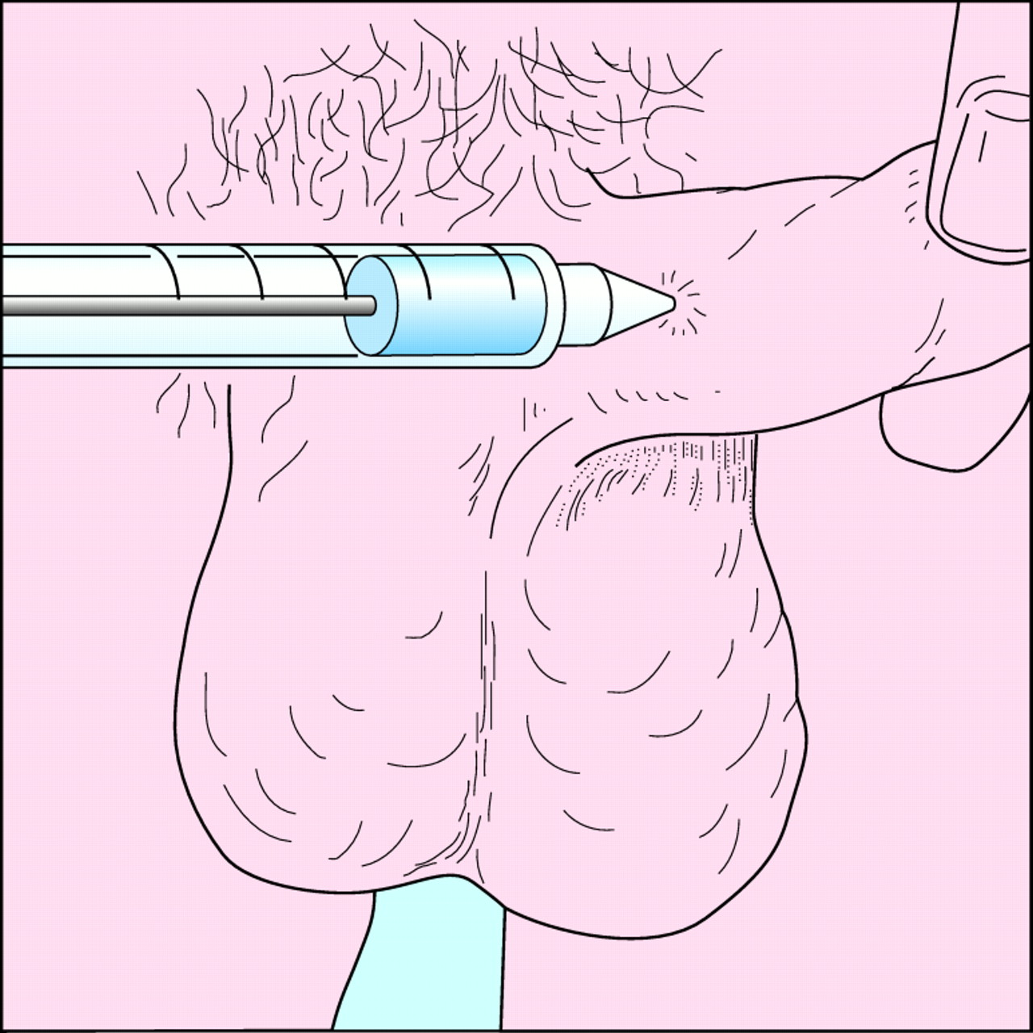

Наиболее серьёзным возможным побочным эффектом является приапизм – длительная *(более 4 часов)*, стойкая эрекция, не связанная с сексуальным возбуждением. Данное состояние может привести к повреждению гладкомышечных клеток в сосудах полового члена и ухудшить эректильную дисфункцию.

ВАЖНО: Обязательно свяжитесь в врачом, если эрекция не прекращается после 3 часов с момента инъекции.

Помимо уколов алпростадил доступен в форме свечей для введения в уретру. Метод является менее инвазивным, но также и менее эффективным в сравнении с инъекциями.

**Протезирование полового члена**

Протез полового члена *(фаллопротез)* – устройство, которое хирургическим путем имплантируется в кавернозные тела в случае тяжёлой эректильной дисфункции.

Данный метод является терапией третьей линии и рекомендуется при неэффективности или невозможности применения ингибиторов ФДЭ-5 и интракавернозных инъекций.

В настоящее время выделяют два основных вида фаллопротезов:

* Полужесткие
* Наполняемые *(двух- и трёхкомпонентные)*

Полужесткий протез состоит из двух стержней, имплантируемых в пещеристые тела полового члена. Они способны сгибаться у основания полового члена, но пенис всегда будет находится в твёрдом состоянии. Это может вызывать неудобство в повседневной жизни. Преимуществом данных фаллопротезов является их меньшая стоимость, минимальный риск механической поломки, лёгкость и скорость имплантации, а также простота в использовании, что делает их наиболее подходящим вариантом для определённой категории пациентов с тяжёлой сопутствующей патологией и двигательными нарушениями.

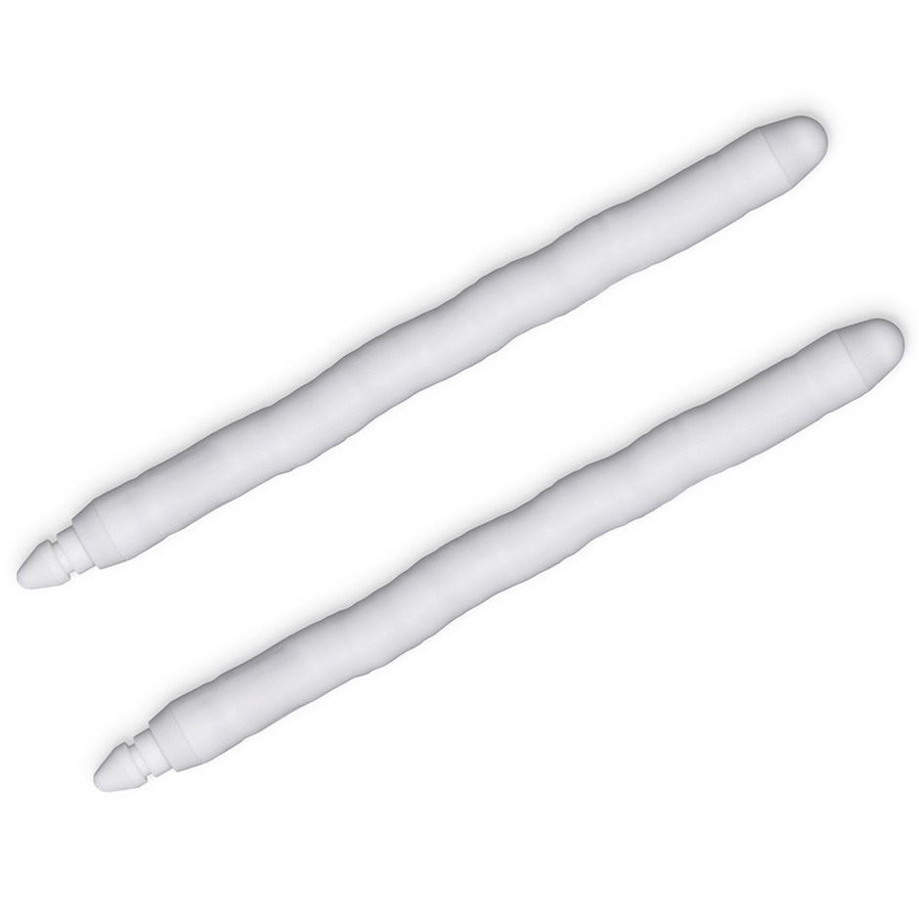

*Пример полужесткого фаллопротеза – AMS Spectra***®**

Наполняемые протезы состоят из двух способных к наполнению цилиндров, имплантируемых в пещеристые тела полового члена. В случае двухкомпонентного протеза, в мошонке дополнительно располагается содержащая жидкость помпа, с помощью которой можно частично наполнять цилиндры, приводя их в «эрегированное» состояние. Наиболее продвинутыми считаются трёхкомпонентные модели. В данном случае, под мышцы живота устанавливается заполненный стерильным физиологическим раствором резервуар, а помпа в мошонке позволяет направлять жидкость из резервуара в цилиндры и в обратном направлении. Данные модели обеспечивают более естественное состояние, в котором эрекция может быть вызвана лишь при необходимости.

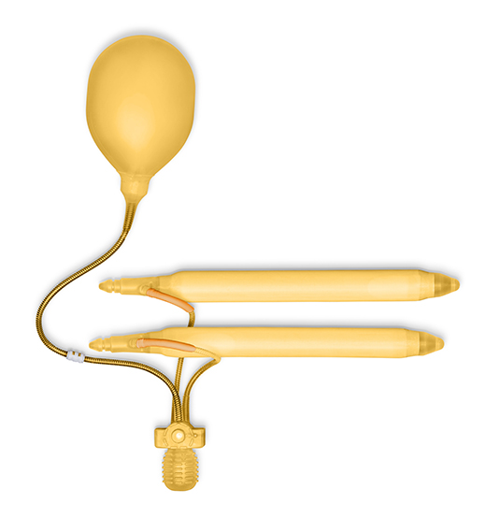

*Примеры трёхкомпонентного фаллопротеза – AMS 700***®**

Операция выполняется через небольшой разрез у основания полового члена или между половым членом и мошонкой. Обычно выписка из стационара происходит на следующий день после вмешательства, начало сексуальной активности становиться возможным через 4-6 недель после операции.

Стоит отметить, что протезирование полового члена обеспечивает наибольшую удовлетворённость пациентов в сравнении со всеми остальными методами лечения эректильной дисфункции, но при условии адекватных ожиданий. Недостатками фаллопротезирования являются:

* Необходимость хирургического вмешательства как такового с соответствующими анестезиологическими и операционными рисками
* Необратимая потеря самостоятельной эректильной функции
* Незначительный риск механической поломки. Обычно, срок действия наполняемых протезов составляет 10-15 лет, после чего может потребоваться их замена
* Незначительный риск инфицирования или эрозии, что может потребовать удаления устройства
* Отсутствие увеличения головки во время эрекции
* Отсутствие тепла («холодный половой член») при артифициальной эрекции вследствие отсутствия притока крови
* Отсутствие увеличения длины полового члена (в настоящее время только одна модель – AMS 700 LGX**®**потенциально может увеличивать длину пениса во время эрекции, однако это достижимо не у всех пациентов)